Оформление задания по ГОСТ 19.201-78 на информационную систему «Colibri-1»

1 Введение

1.1 Наименование программы
Наименование программы – «Colibri-1»

1.2 Краткая характеристика области применения

Коммуникации и обмена информацией. Пользователи "Colibri-1" могут общаться друг с другом, делиться новостями, идеями и опытом. Платформа позволяет обмениваться текстовыми сообщениями, фотографиями, видео.

2 Основания для разработки

Основанием для разработки является задание от преподавателя «Интернет – технологии» Авсиевича Владимира Викторовича, именуемым в дальнейшем заказчиком, и Алексеевым Родионов Радионовичем, именуемый в дальнейшем исполнителем.

Согласно заданию, исполнитель должен разработать сайт «Colibri-1», на оборудовании заказчика, предоставить исходные коды и документации к разработанной системе.

Наименование темы задания – «Разработка социальной сети Colibri-1»

3 Назначение разработки

Сайт будет использоваться для коммуникации и обмена информацией между людьми, а также делиться построения и поддержания социальных связей.

3.1 Функциональное назначение

Создание и поддержание социальных связей между людьми, которые разделяют общие интересы, увлечения или профессиональную деятельность. Обмен информацией, новостями, фотографиями, видео и другим контентом. Поиск информации о событиях, товарах, услугах и других интересующих темах.

3.2 Эксплуатационное назначение

Сайт должен помогать коммуницировать и делить необходимой информацией между людьми. А также дает возможность выкладывать публичной (на своей странице) информацию.

4 Требования к программе или программному изделию

4.1 Требования к функциональным характеристикам

При входе на сайт пользователь отображается форма ввода логин или пароль

4.1.1 Требования к составу выполняемых функций

После запуска страницы пользователю отображается ввод логина и пароля, показан на рисунке 1.

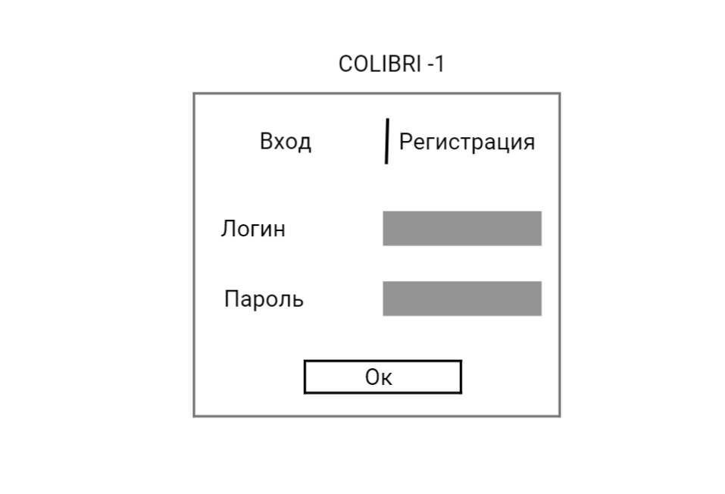

Рис.1

Для пользователя предоставляется следующие возможности:
- Написание пользователя личного сообщения другому пользователю
- Публикация фото, видео, статей и так далее, на своей личной странице

При регистрации пользователю нужно будет ввести:
- Имя
- Фамилия
- Дата рождения
- Город, в котором проживает
- О себе

Примерный вид окна пользователя показан на рисунке 2. В верхней строке отображается кнопки: меню, личный кабинет и настройки. В «меню» пользователь можно листать ленту других пользователей. В «личном кабинет» пользователь может смотреть свои статьи, фото и так далее. В «настройки» пользователь может изменить свою личную информацию.

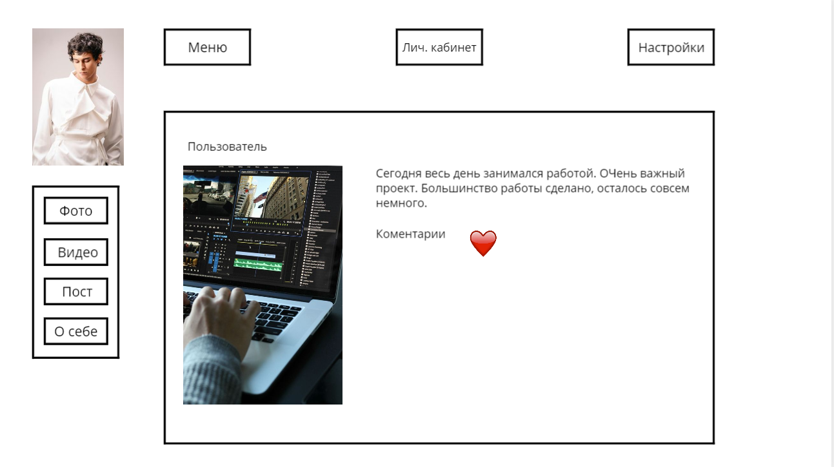

Рис.2

4.1.2 Требования к организации входных и выходных данных

Требования к организации входных и выходных данных для сайта могут включать в себя следующие пункты:

Входные данные:
- Регистрация пользователя, а именно имя пользователя и пароль должны быть уникальными, чтобы избежать дублирования учётных записей. Контактная информация: адрес электронной почты или номер телефона для подтверждения регистрации и восстановления доступа. Личные данные: возраст, пол, местоположение (необязательно).
- Авторизация - логин и пароль: пользователь должен иметь возможность входа в свой аккаунт с помощью логина и пароля.
- Загрузка контента - фотографии, видео, аудио: пользователи должны иметь возможность загружать собственный контент. Ограничения на размер файла, необходимо установить ограничения на максимальный размер загружаемых файлов для предотвращения перегрузки сервера.
- Уведомления - события и обновления, пользователи должны получать уведомления о событиях и обновлениях в социальной сети.

Выходные данные:
- Профиль пользователя – аватар, изображение профиля пользователя. Информация о пользователе: имя, фамилия, дата рождения, город, страна, профессия, интересы и т. д.
- Лента новостей - контент от друзей: новости, фотографии, видео и другой контент от друзей пользователя.
- Сообщения - диалоги с друзьями: сообщения между пользователями.

4.1.3 Требования к временным характеристикам

После изменения данных пользователей, находящихся в базе данных, новая информация на клиентах отображается не позднее, чем через 5 секунд.

4.2 Требования к надежности

Вероятность безотказной работы системы должна составлять не менее 90% при условии исправности сети.

4.2.1 Требования к обеспечению надежного (устойчивого) функционирования программы
Отсутствие сбоев и стабильная работа сервиса напрямую влияют на удовлетворённость пользователей, их лояльность и, соответственно, на прибыль.

Чтобы обеспечить устойчивое функционирование социальной сети, необходимо учитывать следующие требования:

Архитектура и Инфраструктура:

- Система должна быть способна обрабатывать возрастающее количество пользователей и данных, без снижения производительности.
- Ключевые элементы инфраструктуры (серверы, базы данных) должны быть дублированы для минимизации риска сбоев.
- Разделение нагрузки между несколькими серверами, расположенными в разных географических точках, для повышения устойчивости к локальным проблемам.
- Использование облачных сервисов для более гибкого управления ресурсами и масштабирования.
- Непрерывная отслеживание работы всех компонентов системы для раннего обнаружения и устранения проблем.

Программное обеспечение:

- Хорошо структурированный и оттестированный код, минимизирующий риск появления ошибок.
- Регулярное проведение тестов на разных уровнях (юнит-тесты, интеграционные тесты, тесты производительности) для выявления ошибок.
- Регулярный мониторинг и анализ работы приложения, определение узких мест и оптимизация производительности.
- Обновления и исправления: Регулярное обновление программного обеспечения и исправление найденных ошибок.

Безопасность:

- Внедрение мер защиты от распределённых атак типа "отказ в обслуживании", которые могут привести к недоступности сервиса.
- Предотвращение введения вредоносного кода в SQL-запросы для предотвращения несанкционированного доступа к данным.
- Шифрование чувствительной информации (пароли, личный данные) для обеспечения конфиденциальности.
- Использование современных методов защиты от взлома, регулярное обновление системы безопасности.

Управление:

- Разработка планов восстановления после сбоев и катастроф для быстрого восстановления работоспособности.
- Обучение персонала работе с системой мониторинга, устранению неисправностей, а также основам безопасности.
- Проведение регулярных тестирований для проверки планов восстановления и готовности персонала к нештатным ситуациям.

Контроль качества:

- Отслеживание ошибок и жалоб пользователей для быстрого решения проблем.
- Проведение тестов новых функций и изменений на небольших группах пользователей перед их внедрением на широкую аудиторию.
- Сбор отзывов пользователей для улучшения качества сервиса.

4.2.2 Время восстановления после отказа

Целевое восстановление после отказа у пользователя должно составлять несколько минут до часа в зависимости от масштаба и серьезности сбоя. Важно обеспечить максимальную прозрачность, информирование и быструю нормализацию работы для поддержания лояльности аудитории.

4.2.3 Отказы из-за некорректных действий

Отказы программы возможны вследствие некорректных действий пользователя при взаимодействии с операционной системой. Во избежание возникновения отказов программы по указанной выше причине следует обеспечить работу пользователя без предоставления ему административных привилегий.

4.3 Условия эксплуатации
Для сайта время восстановления после отказа является критически важным показателем. Оно характеризует способность платформы быстро и эффективно реагировать на нештатные ситуации и восстанавливать работоспособность.

Основные компоненты времени восстановления после отказа для социальной сети:

Время обнаружения отказа:
- Системы мониторинга должны быстро фиксировать и идентифицировать возникшие проблемы.
- Использование предиктивной аналитики для упреждающего обнаружения потенциальных сбоев.

Время диагностики и локализации проблемы:
- Наличие развитых средств мониторинга и диагностики.
- Четкие процедуры и алгоритмы для быстрого поиска корня проблемы.

Время переключения на резервные мощности:
- Высокая избыточность и готовность резервных серверов, систем хранения данных, каналов связи.
- Автоматизированные процедуры переключения на резервные компоненты.

Время восстановления функциональности:
- Быстрое развертывание резервных копий данных.
- Возможность восстановления состояния системы до момента отказа.
- Минимизация времени перезапуска критических сервисов.

Время устранения первопричины:
- Анализ корневых причин отказа.
- Внедрение мер по недопущению повторения подобных инцидентов.

4.3.1 Климатические условия эксплуатации
Специальные условия не требуются.

4.3.2 Требования к видам обслуживания
Социальная сеть, как правило, требует нескольких видов обслуживания, чтобы обеспечивать бесперебойную работу, безопасность и удовлетворенность пользователей. Вот некоторые из ключевых видов обслуживания, которые могут потребоваться:

Техническое обслуживание. Непрерывный мониторинг состояния серверов, сетей, баз данных и приложений для своевременного обнаружения и устранения проблем. Регулярные обновления системного и прикладного программного обеспечения, включая исправления безопасности, для повышения стабильности и безопасности. Регулярное создание резервных копий данных, которые можно использовать для восстановления после сбоев или катастроф. Предоставление помощи пользователям с техническими проблемами, возникающими при использовании сервиса. Быстрое реагирование на сообщения об ошибках и сбоях, выявление и устранение их причин.

Модерация контента. Мониторинг и удаление спама, мошеннического контента, непристойных материалов, нарушений авторских прав и других нежелательных контентов. Блокировка пользователей, нарушающих правила сообщества или занимающихся незаконной деятельностью. Мониторинг сообщений на предмет выявления дискриминации и других форм нетерпимости. Взаимодействие с пользователями для решения конфликтов и обеспечения здорового и позитивного климата в сообществе.

Безопасность. Внедрение мер защиты от распределенных атак типа "отказ в обслуживании". Предотвращение введения вредоносного кода в SQL-запросы. Шифрование чувствительной информации, такой как пароли и личные данные. Регулярное тестирование системы безопасности на уязвимости и устранение найденных проблем. Маркетинг и продвижение. Разработка и публикация контента (статьи, видео, инфографика и т.д.) для привлечения новых пользователей и удержания существующих. Запуск рекламных кампаний в социальных сетях и других каналах для увеличения осведомленности о сервисе. Оптимизация сайта для поисковых систем (SEO), чтобы увеличить видимость в результатах поиска.

Анализ данных. Сбор и анализ данных о пользователях, их поведении, интересах и предпочтениях. Использование анализа данных для улучшения функциональности сервиса, увеличения вовлеченности пользователей и повышения конверсии.

4.3.3 Требования к численности и квалификации персонала
Для программы не требуется

4.4 Требования к составу и параметрам технических средств
Требования к составу и параметрам технических средств для крупной социальной сети:

Серверная инфраструктура:
- Горизонтально масштабируемые кластеры веб-серверов
- Высокопроизводительные серверы приложений
- Мощные серверы баз данных с поддержкой репликации и шардинга
- Распределенные системы кэширования
- Выделенные сервера для обработки фото/видео контента

Системы хранения данных:
- Отказоустойчивые хранилища с возможностью масштабирования
- Распределенные файловые системы
- Резервное копирование и архивация данных на долгосрочное хранение

Сетевая инфраструктура:
- Высокопроизводительные маршрутизаторы и коммутаторы
- Отказоустойчивые схемы резервирования каналов связи
- Глобальная сеть доставки хранилища для повышения доступности и производительности
- Системы балансировки нагрузки

Средства безопасности:
- WAF (Web Application Firewall) для защиты от сетевых атак
- SIEM-система для мониторинга и анализа событий безопасности
- Средства DDoS-защиты и ограничения нагрузки
- Шифрование данных в хранилищах и при передаче

Системы мониторинга и аналитики:
- Комплексная система мониторинга производительности
- Средства анализа больших данных
- Инструменты бизнес-аналитики для отчетности и принятия решений

Резервирование и отказоустойчивость:
- Множественные центры обработки данных с репликацией
- "Горячие" резервы всех ключевых компонентов
- Автоматизированные процедуры восстановления работоспособности

4.5 Требования к информационной и программной совместимости

Требования к информационной и программной совместимости для социальной сети:

Совместимость с операционными системами. Социальная сеть должна быть совместима с различными операционными системами, такими как Windows, macOS, Linux, Android и iOS. Это позволит пользователям получать доступ к платформе с разных устройств.

Поддержка браузеров. Платформа должна поддерживать основные браузеры, такие как Chrome, Firefox, Safari, Edge и другие. Это обеспечит удобство использования социальной сети на различных устройствах.

API и интеграция с другими сервисами. Социальная сеть может предоставлять API (интерфейс прикладного программирования) для интеграции с другими сервисами и платформами. Это позволяет расширить функциональность и возможности взаимодействия пользователей.

Безопасность и аутентификация. Система должна обеспечивать безопасность данных пользователей и надёжную аутентификацию. Для этого могут использоваться современные методы шифрования, аутентификации и авторизации.

Масштабируемость и гибкость. Социальная сеть должна иметь возможность масштабироваться в зависимости от нагрузки и количества пользователей. Гибкость платформы позволит быстро реагировать на изменения требований и потребностей пользователей.

Обновление и поддержка. Необходимо обеспечить совместимость обновлений и исправлений с предыдущими версиями платформы. Поддержка пользователей и разработчиков должна осуществляться на высоком уровне.

Тестирование и контроль качества. Перед выпуском новых функций или обновлений необходимо проводить тестирование на совместимость с существующими компонентами и сервисами. Контроль качества должен осуществляться на всех этапах разработки и эксплуатации.

Документация и обучение. Разработчики и пользователи должны иметь доступ к подробной документации и обучающим материалам по работе с платформой. Это поможет обеспечить правильную настройку и использование социальной сети.

Техническая поддержка и обратная связь. Должна быть организована техническая поддержка для решения проблем и вопросов, связанных с совместимостью и работой платформы. Обратная связь от пользователей поможет улучшить качество и функциональность социальной сети.

4.6 Требование к маркировке и упаковке
Маркировка продукта. На упаковке или в документации должны быть указаны наименование продукта, его модель, артикул, серийный номер, дата производства, срок годности (если применимо), а также информация о производителе и импортере.

Соответствие законодательству. Упаковка и маркировка должны соответствовать требованиям законодательства Российской Федерации, включая требования по защите прав потребителей, экологической безопасности и т. д.

Информативность. Маркировка должна содержать всю необходимую информацию о продукте, чтобы пользователь мог сделать осознанный выбор при покупке.

Дизайн. Дизайн упаковки должен быть привлекательным и запоминающимся, чтобы продукт выделялся на фоне конкурентов.

Устойчивость к внешним воздействиям. Упаковка должна обеспечивать защиту продукта от повреждений при транспортировке и хранении.

Экологичность. Упаковка должна быть изготовлена из экологически чистых материалов, которые можно легко утилизировать или переработать.

Стандарты качества. Упаковка должна соответствовать стандартам качества, установленным производителем или законодательством.

Логотип и фирменный стиль. Логотип и элементы фирменного стиля должны быть хорошо видны на упаковке, чтобы пользователи могли легко идентифицировать продукт.

Информация о поддержке. На упаковке должна быть указана информация о том, как получить техническую поддержку или помощь в случае возникновения проблем с продуктом.

Безопасность. Упаковка не должна содержать опасных веществ или материалов, которые могут нанести вред здоровью пользователей или окружающей среде.

4.7 Требования к транспортированию и хранению
Специальных требований не предъявляется.

4.8 Специальные требования
Программа должна обеспечивать взаимодействие с пользователем посредством графического пользовательского интерфейса, разработанного согласно рекомендациям компании-производителя операционной системы.

5 Требования к программной документации
Предварительный состав программной документации:
- техническое задание (включает описание применения);
- программа и методика испытаний;
- руководство системного программиста;
- руководство оператора;
- руководство программиста;
- ведомость эксплуатационных документов;
- формуляр.

6 Технико-экономические показатели
Сайт «Colibri-1» предназначен для пользователей, рассматривающих возможность общения с другими пользователями через Internet. Программа будет использоваться на персональном компьютере. Общее количество зарегистрированных пользователей на платформе, это ключевой показатель, который отражает популярность и привлекательность социальной сети. Общие расходы на разработку, поддержку, маркетинг и рекламу, эти расходы должны быть сбалансированы с доходами для обеспечения прибыльности. Среднее количество времени, которое пользователи проводят на сайте за один визит, этот показатель важен для понимания уровня вовлечённости пользователей.

7 Стадии и этапы разработки

Разработка должна быть проведена в три стадии:
- техническое задание;
- технический (и рабочий) проекты;
- внедрение.

На стадии «Техническое задание» должен быть выполнен этап разработки, согласования и утверждения настоящего технического задания.

На стадии «Технический (и рабочий) проект» должны быть выполнены перечисленные ниже этапы работ:
- разработка программы;
- разработка программной документации;
- испытания программы.

На стадии «Внедрение» должен быть выполнен этап разработки «Подготовка и передача программы».

Содержание работ по этапам:
На этапе разработки технического задания должны быть выполнены перечисленные ниже работы:
- постановка задачи;
- определение и уточнение требований к техническим средствам;
- определение требований к программе;
- определение стадий, этапов и сроков разработки программы и документации на нее;
- согласование и утверждение технического задания.

На этапе разработки программы должна быть выполнена работа по программированию (кодированию) и отладке программы.

На этапе разработки программной документации должна быть выполнена разработка программных документов в соответствии с требованиями ГОСТ 19.101-77.

На этапе испытаний программы должны быть выполнены перечисленные ниже виды работ:
- разработка, согласование и утверждение порядка и методики испытаний;
- проведение приемо-сдаточных испытаний;
- корректировка программы и программной документации по результатам испытаний.

На этапе подготовки и передачи программы должна быть выполнена работа по подготовке и передаче программы и программной документации в эксплуатацию на объектах заказчика.

8 Порядок контроля и приемки
Приемосдаточные испытания программы должны проводиться согласно разработанной исполнителем и согласованной заказчиком «Программы и методики испытаний».
Ход проведения приемо-сдаточных испытаний заказчик и исполнитель документируют в протоколе испытаний.
На основании протокола испытаний исполнитель совместно с заказчиком подписывают акт приемки-сдачи программы в эксплуатацию.

Список используемой литературы
- ГОСТ 19.201-78 Единая система программной документации. Техническое задание. Требования к содержанию и оформлению. 1978. Режим доступа: http://protect.gost.ru/document.aspx?control=7&id=155153
- ГОСТ 24.701-86. Единая система стандартов автоматизированных систем управления. Надежность автоматизированных систем управления. Основные положения. М.: Издательство стандартов, 1987. – 17 с.
- Создание проекта форм интерфейса и карты диалоговых окон в PLANTUML [Электронный ресурс]. Режим доступа: https://habr.com/ru/post/279373/ (27.09.2020)

